ACTA NÚMERO 24 VEINTICUATRO

HONORABLE AYUNTAMIENTO CONSTITUCIONAL DEL MUNICIPIO DE SAN MIGUEL EL ALTO, JALISCO.
PERIODO ADMINISTRATIVO 2015-2018.
SESION EXTRAORDINARIA CELEBRADA EL DIA 24 (VEINTICUATRO) DE JUNIO DEL AÑO 2016 (DOS MIL DIECISÉIS).
PRESIDENCIA A CARGO DEL ING. GABRIEL MÁRQUEZ MARTÍNEZ.
SECRETARIA GENERAL A CARGO DEL LIC. JOSÉ MIGUEL LOZA ALCALÁ.
En la ciudad de San Miguel el Alto, Jalisco, siendo las 09:29 (Nueve horas con veintinueve minutos), del 24 Veinticuatro de Junio del año 2016 (Dos mil dieciséis), en el salón de Ex Presidentes, ubicado en el palacio Municipal, reunidos los C.C. ING. GABRIEL MÁRQUEZ MARTÍNEZ, PRESIDENTE MUNICIPAL, C. HILDA ADRIANA VÁZQUEZ JIMÉNEZ, C. FRANCISCO RAMOS CERVANTES, LIC. EDUARDO DÍAZ RAMÍREZ, LIC. KAREN JACQUELINE PADILLA HERMOSILLO, C. FERNANDO JASSIEL GONZÁLEZ GUTIÉRREZ, C. MARTHA LETICIA GONZÁLEZ GONZÁLEZ, C. TOMÁS NAVARRO NERI (REGIDORES), MTRA. LORENA DEL CARMEN SÁNCHEZ MUÑOZ, SINDICO MUNICIPAL, se instala legalmente la Cuarta Sesión Extraordinaria de Ayuntamiento número 3, que se desarrollará al tenor del siguiente: --------------------------

ORDEN DEL DÍA

- LISTA DE ASISTENCIA, VERIFICACIÓN DEL QUÓRUM LEGAL, Y; APROBACIÓN DEL ORDEN DEL DÍA.
- LECTURA, EN SU CASO DEBATE, Y APROBACIÓN DEL ACTA DE LA SESIÓN ANTERIOR;
- Acta número 21, correspondiente a la sesión ordinaria celebrada el día 08 de Junio de 2016.
- Acta número 22 correspondiente a la Sesión Solemne número 03 tres celebrada el día 16 de Junio del año 2016
- Acta número 23 correspondiente a la Sesión Extraordinaria realizada el día 16 de Junio del año 2016.
- ANALISIS Y EMISION DEL VOTO DEL MUNICIPIO DE SAN MIGUEL EL ALTO, JALISCO PARA APROBACION DEL PROYECTO DE DECRETO DEL CONGRESO DEL ESTADO, QUE CONTIENE REFORMAS A VARIOS ARTICULOS DE LA CONSTITUCION POLITICA DEL ESTADO DE JALISCO, DE ACUERDO AL DECRETO 25839 Y 25841.
- INICIATIVA DE ACUERDO QUE PRESENTA LA REGIDORA KAREN JACQUELINE PADILLA HERMOSILLO, TITULAR DE LA COMISION EDILICIA DE CULTURA PARA APROBACION DE LA CANTIDAD QUE SE DETERMINE PARA LA REALIZACION DEL CERTAMEN SEÑORITA SAN MIGUEL EL ALTO 2016, QUE SE LLEVARA A CABO EL DIA 9 DE SEPTIEMBRE DEL AÑO 2016.
- INICIATIVA DE ACUERDO QUE PRESENTA EL C. PRESIDENTE MUNICIPAL ING. GABRIEL MÁRQUEZ MARTÍNEZ PARA APROBACION DEL AYUNTAMIENTO PARA LA REALIZACIÓN DE LA OBRA DE DESAZOLVE DE LOS ARROYOS DENOMINADOS “ARROYO EL BAJIO” Y EL “ARROYO EL INFONAVIT” ASI COMO LA EROGACION DE LA CANTIDAD PREVISTA EN LA INICIATIVA.
- INICIATIVA DE ACUERDO QUE PRESENTA EL C. PRESIDENTE MUNICIPAL INGENIERO GABRIEL MARQUEZ MARTINEZ PARA ELECCION DE PROVEEDOR EN LA ADQUISICION DE UTILES PARA EL PROGRAMA ESTATAL MOCHILAS CON UTILES, CICLO ESCOLAR 2016-2017.
- INICIATIVA DE ACUERDO QUE PRESENTA EL ING. GABRIEL MARQUEZ MARTINEZ TITULAR DE LA COMISION DE HACIENDA Y PRESUPUESTO PARA REALIZAR LA SEGUNDA MODIFICACION DE CIERRE PRESUPUESTAL DE INGRESOS Y EGRESOS DEL EJERCICIO FISCAL 2015.
- CLAUSURA.

Dando comienzo al desahogo de la sesión y de acuerdo al orden del día, en el punto I, el Presidente Municipal Ingeniero Gabriel Márquez Martínez saluda y da la bienvenida a los presentes y posteriormente Instruye al Secretario General a efecto de que proceda al pase de lista. -------------------------------------------------------------------------------------------------
El Secretario General en obediencia a la instrucción, procede al desahogo del primer punto, dando lectura primeramente a los oficios que allegaron los munícipes DR. LUIS ALFONSO NAVARRO TRUJILLO Y MTRO. ELEUTERIO HERNANDEZ GOMEZ, donde solicitan de acuerdo al arábigo 44 del Reglamento del Gobierno y la Administración Pública del Municipio de San Miguel el Alto, Jalisco la justificación de su inasistencia a esta sesión de Ayuntamiento, dando lectura a la exposición de motivos, lo que se somete para aprobación al cuerpo edilicio por votación económica, arrojando 9 nueve votos a favor. -----------------------------------------------------------------------------------------------------------
Declarando el Presidente Municipal aprobada la justificación de inasistencia a esta sesión extraordinaria de Ayuntamiento de los munícipes Dr. Luís Alfonso Navarro Trujillo y Mtro. Eleuterio Hernández Gómez. ----------------------------------------------------------------------------
Dando seguimiento a la Sesión y en acato al orden del día propuesto, se realiza el pase de lista de manera nominal, informando al Presidente Municipal que se encuentran presentes 9 de los 11 once integrantes del Honorable Ayuntamiento. -------------------------
Declarando el Presidente Municipal la existencia del Quórum legal, para llevar a cabo la sesión, siendo válidos todos y cada uno de los acuerdos que en ésta se tomen. -

Habiéndose declarado la existencia del quórum legal para realizar la sesión, el Presidente Municipal somete a consideración del Ayuntamiento el orden del día, y para su aprobación instruye al Secretario General para que realice la votación correspondiente, la que siendo de manera económica, resultan 8 ocho votos a favor, una abstención, de la munícipe C. Martha Leticia González González. -------------------------------------------------------
Declarando el C. Presidente Municipal Ing. Gabriel Márquez Martínez aprobado el Orden del día propuesto para esta sesión extraordinaria número 4 de Ayuntamiento. --------------------------------------------------------------------------------------------------

Para el desahogo del punto II del orden del día, el C. Presidente Municipal Ingeniero Gabriel Márquez Martínez somete a votación las Actas número 21, correspondiente a la sesión ordinaria celebrada el día 08 de Junio de 2016, número 22 correspondiente a la Sesión Solemne número 03 tres celebrada el día 16 de Junio del año 2016 y el acta número 23 correspondiente a la Sesión Extraordinaria realizada el día 16 de Junio del año 2016, por lo que el Secretario General pregunta a cada uno de los munícipes si existe alguna observación al contenido de los proyectos de cada una de estas, y al no haber corrección u observación alguna sobre su contenido se someten a votación económica para su aprobación, resultando 9 votos a favor.-----------------------------------------
Declarando el Presidente Municipal Ing. Gabriel Márquez Martínez aprobadas por unanimidad de presentes, las Actas de las Sesiones Anteriores Actas número 21, correspondiente a la sesión ordinaria celebrada el día 08 de Junio de 2016, acta número 22 correspondiente a la Sesión Solemne número 03 tres celebrada el día 16 de Junio del año 2016 y el acta número 23 correspondiente a la Sesión Extraordinaria realizada el día 16 de Junio del año 2016. ---------------------------------------

- ANALISIS Y EMISION DEL VOTO DEL MUNICIPIO DE SAN MIGUEL EL ALTO, JALISCO PARA APROBACION DEL PROYECTO DE DECRETO DEL CONGRESO DEL ESTADO, QUE CONTIENE REFORMAS A VARIOS ARTICULOS DE LA CONSTITUCION POLITICA DEL ESTADO DE JALISCO, DE ACUERDO AL DECRETO 25839 Y 25841.

En uso de la voz el C. Presidente Municipal Ing. Gabriel Márquez Martínez, hace del conocimiento de la Asamblea de este H. Ayuntamiento, que mediante oficio DPL/181/LXI/2016, Signado por el C. JOSÉ DE JESÙS REYNOSO LOZA, Secretario General del H. Congreso del Estado, en el cual expone la aprobación del proyecto de decreto número 25839 y 25841, que reforman diversos artículos de la Constitución Política del Estado de Jalisco, así como de sus expedientes integrados por las iniciativas que les dieron origen, los dictámenes emitidos por la Comisión de Puntos Constitucionales, Estudios Legislativos y Reglamentos, y así mismo, copia certificada del Extracto del acta de la sesión de fecha 31 de mayo del año en curso, en que fueron aprobadas dichas reformas, Poniendo a consideración del Pleno dicha reforma constitucional, para que en pleno uso de sus atribuciones, deliberen y de considerarlo procedente, se emita el voto correspondiente en calidad de Constituyente Permanente de conformidad al artículo 117 de la Constitución Política del Estado de Jalisco. -----------------
Acto seguido el C. Presidente Municipal da instrucciones al secretario General para que someta a votación las reformas citadas, realizándose esta de conformidad a lo establecido por el arábigo 169 fracción III del Reglamento del Gobierno y la Administración Pública del Municipio de San Miguel el Alto, Jalisco; de la que resulta lo siguiente: HILDA ADRIANA VÁZQUEZ JIMÉNEZ, a favor, LIC. EDUARDO DIAZ RAMIREZ, a favor, C. FERNANDO JASSIEL GONZALEZ GUTIÉRREZ, a favor, C. MARTHA LETICIA GONZALEZ GONZALEZ, a favor, C. TOMAS NAVARRO NERI, a favor, LIC. KAREN JACQUELINE PADILLA HERMOSILLO, a favor, C. FRANCISCO RAMOS CERVANTES, a favor, (REGIDORES) MTRA. LORENA DEL CARMEN SANCHEZ MUÑOZ, a favor, (SINDICO MUNICIPAL), ING. GABRIEL MARQUEZ MARTINEZ, a favor (PRESIDENTE MUNICIPAL), informando el Secretario General al Presidente Municipal que la votación nominal refleja 9 votos a favor.-----------------------------
Declarando el Presidente Municipal, Ing. Gabriel Márquez Martínez aprobado por unanimidad de los presentes, resultando el siguiente acuerdo: -----------------------------------
UNICO: El municipio de San Miguel el Alto, Jalisco, en su calidad de Constituyente Permanente emite su voto a favor del proyecto de decreto del Congreso del Estado, números 25839-LXI-16, a través del cual se reforma el artículo 4°, fracción III del Apartado A y decreto 25841-LXI-16, que reforma los artículos 13 y 55, todos de la Constitución Política del Estado de Jalisco. -----------------------------------------------------------

- INICIATIVA DE ACUERDO QUE PRESENTA LA REGIDORA KAREN JACQUELINE PADILLA HERMOSILLO, TITULAR DE LA COMISION EDILICIA DE CULTURA PARA APROBACION DE LA CANTIDAD DE $350,000.00 (TRESCIENTOS CINCUENTA MIL PESOS 00/100 M.N.) PARA LA REALIZACION DEL CERTAMEN SEÑORITA SAN MIGUEL EL ALTO, VERSION 2016, QUE SE LLEVARA A CABO EL DIA 9 DE SEPTIEMBRE DEL AÑO 2016.

En uso de la voz, la munícipe Karen Jacqueline Padilla Hermosillo menciona que solicita la cantidad de $350,000.00 (Trescientos Cincuenta Mil Pesos 00/100 M.N.) por considerar ser una cantidad prudente para este tipo de evento Certamen Señorita San Miguel el Alto 2016, todo esto en busca de realizar un evento digno para nuestros conciudadanos, refiriendo que los artistas famosos ahorita están cobrando arriba del medio millón de pesos, solicitan hoteles 5 estrellas, viáticos, lo que hace que el costo se eleve, razón por lo cual; manifiesta la munícipe, que considera que con dicha cantidad se puede realizar un evento perfecto, lo relativo a pasarela, sonido adecuado, un buen escenario, y un espectáculo adecuado para nuestros Sanmiguelenses, además al haber un buen evento habrá una cuota de recuperación en relación con el boletaje que en su momento se venda; en uso de la voz la Síndico municipal cuestiona si la publicidad de los carteles ya está previsto dentro de nuestro presupuesto de egresos, a lo que el Presidente Municipal alude que efectivamente sí lo cubre pero de ser necesario se dispondrá del recurso en caso de aprobarse; en uso de la voz la munícipe Martha Leticia González González expresa que es necesario la conformación de un consejo de Feria, el cual debe estar integrado por ciudadanos en representación de cada sector social, así mismo alude que es necesario tocar el tema del inmueble en el cual se realizará el certamen de Señorita San Miguel el Alto, 2016, previendo cuestiones de acústica, de cupo en el inmueble y que sea el más idóneo para el evento. Una vez concluido el análisis se somete a consideración del Pleno y para su aprobación, el C. Presidente Municipal gira instrucciones al Secretario General para que proceda a levantar la votación correspondiente, la que siendo de forma económica refleja 9 nueve votos a favor, ---------
Declarando el C. Presidente Municipal Ing. Gabriel Márquez Martínez aprobado por unanimidad de presentes, resultando el siguiente acuerdo: --------------------------------------
ÚNICO: El H. Ayuntamiento de San Miguel el Alto, Jalisco, aprueba el recurso económico por la cantidad de $350,000.00 (trescientos cincuenta mil pesos 00/100 M.N.) para ejercerse en el certamen Srita. San Miguel el Alto 2016, a realizarse el día 9 nueve de septiembre de 2016. ----------------------------------------------------------------------------------------

Dando seguimiento a la Sesión de Ayuntamiento el Presidente Municipal Ing. Gabriel Márquez Martínez, instruye al Secretario General para que haga lo conducente para desahogar el punto consiguiente, por lo que se da lectura al punto V del Orden del Día. ---

- INICIATIVA DE ACUERDO QUE PRESENTA EL C. PRESIDENTE MUNICIPAL ING. GABRIEL MÁRQUEZ MARTÍNEZ PARA APROBACION DEL AYUNTAMIENTO PARA LA REALIZACIÓN DE LA OBRA DE DESAZOLVE DE LOS ARROYOS DENOMINADOS “ARROYO EL BAJIO” Y EL “ARROYO EL INFONAVIT” ASI COMO LA EROGACION DE LA CANTIDAD PREVISTA EN LA INICIATIVA.
En el desahogo de este punto el c. Presidente Municipal en uso de la voz manifiesta que como es de su conocimiento el martes 21 del mes de Junio, la mayoría de los ediles acudieron a ver el estado de los dos arroyos citados en el orden del día, tanto el que corre por la parte trasera del INFONAVIT y el del BAJIO y como es bien sabido, de acuerdo a lo que en conjunto observamos las condiciones deplorables, y el objetivo de todo esto es que no haya desbordes en los arroyos, ya que si no desazolvamos producirá un efecto represa y a los asentamientos humanos aledaños los afecta directamente; a razón de ello someto a consideración del Ayuntamiento las cotizaciones a que refiere la iniciativa que presenta, hace mención que las medidas aproximadas de dicho desasolve está entre 2,500 (dos mil quinientos metros lineales), que se realizarían en el desazolve de los dos arroyos, con trabajo de hasta 155 horas con la maquinaria; la Maestra Lorena del Carmen Sánchez Muñoz expresa si el presupuesto lleva incluido el I.V.A., a lo que el Presidente Municipal responde que sería $186,000.00 (Ciento ochenta y seis mil pesos 00/100 M.N.) mas I.V.A., que es esta la cantidad que se debe autorizar para poder realizar la obra de desazolve de los Arroyos denominados “ARROYO EL INFONAVIT” y “ARROYO EL BAJIO”; Acto seguido la regidora C. Martha Leticia González González menciona que no contó con los 3 presupuestos que deben allegarse a la propuesta, a lo que el C. Presidente Municipal responde que él puede decidirlo, regresa la voz a la regidor González González quien alude a que de acuerdo a su criterio este punto no es necesario desahogar en una sesión Extraordinaria, por lo que el regidor TOMAS NAVARRO NERI, menciona que la urgencia es evidente ya que estamos iniciando la temporada de lluvias, situación por la cual es necesario el desazolve a la brevedad, sumándose al comentario el Presidente Municipal quien expone que en cuestiones de salud nos están obligando a la limpieza de arroyos y ríos, y todo acto tendiente a la procuración de la salud, por tal situación y por la premura no se alcanzó a conseguir los demás presupuestos ante otras empresas. El Regidor C. Fernando Jassiel González Gutiérrez expresa que es necesario contar con los tres presupuestos para poder emitir un voto. Una vez siendo suficientemente analizado el punto el C. Presidente Municipal Ing. Gabriel Márquez Martínez lo somete a votación, Instruyendo al Secretario General para que la realice, la que siendo de manera económica arroja 5 cinco votos a favor y 4 cuatro abstenciones correspondientes a los Regidores C. Hilda Adriana Vázquez Jiménez, C. Martha Leticia González González, C. Fernando Jassiel González Gutiérrez y Lic. Eduardo Díaz Ramírez. -----------------------------------------------------------------------------------
Declarando el C. Presidente Municipal Ing. Gabriel Márquez Martínez, rechazada la iniciativa de Obra de Desazolve de los Arroyos denominados “Arroyo el INFONAVIT” y “Arroyo EL BAJIO” por 5 votos a favor y 4 abstenciones. ----------------

Se da continuación al desahogo de la sesión con el siguiente asunto agendado al orden del día: -------------------------------------------------------------------------------------------------------------

- INICIATIVA DE ACUERDO QUE PRESENTA EL C. PRESIDENTE MUNICIPAL INGENIERO GABRIEL MARQUEZ MARTINEZ PARA ELECCION DE PROVEEDOR EN LA ADQUISICION DE UTILES PARA EL PROGRAMA ESTATAL MOCHILAS CON UTILES, CICLO ESCOLAR 2016-2017.
En uso de la voz el C. Presidente Municipal Ing. Gabriel Márquez Martínez enuncia que este tema ya ha sido detallado con antelación, incluso se presentó una moción suspensiva en la sesión ordinaria inmediata anterior con el fin de analizar detenidamente las propuestas, situación por la cual pone a consideración del Ayuntamiento las tres propuestas de proveedores en la adquisición de útiles escolares de acuerdo al programa estatal “Mochilas con Útiles” para el ciclo escolar 2016-2017; acto continuo la regidora C. Martha Leticia González González comenta que cree de acuerdo a los años anteriores, donde el proveedor ha sido Papelería el Globo y no existe ningún tipo de inconformidad con los útiles, razón por la cual expresa cree es la mejor opción, en uso de la voz el munícipe C. Fernando Jassiel González Gutiérrez alude que una vez adentrándose a las tres propuestas y apegándose al Reglamento de Austeridad del Municipio, así como la Ley Hacendaria, la mejor opción de acuerdo a su criterio es el Proveedor Jazmín Alejandra Naveja González, enfatizando que papelería el globo no pone ningún tipo de marcas en los presupuestos que maneja, y cotejando una y otra, la primera sí enlista el tipo de material en específico que conforma el paquete de útiles; en nueva intervención de la Edil González González pregunta a la Síndico Municipal si no existe algún tipo de impedimento Legal para elegir como Proveedor de este programa a Jazmín Alejandra Naveja González, esto por el hecho de el parentesco Político que luce con un servidor público del Ayuntamiento de San Miguel el Alto, Jalisco, respondiendo la Síndico Municipal que no existe algún tipo de impedimento, ya que no se ha concretado el parentesco político, por el hecho de que no se ha concretado ningún matrimonio y únicamente son novios, en intervención el munícipe C. Eduardo Díaz Ramírez solicita del proveedor que designe informe con detalle a cada uno de los directores de cada escuela, mencionando la mochila, marca de los útiles que contenga la mochila. Una vez considerado el asunto suficientemente analizado el C. Presidente Municipal lo somete a consideración del Ayuntamiento instruyendo al Secretario General para que compute la votación correspondiente, la que siendo de forma económica refleja 8 votos a favor y 1 Abstención de la munícipe Martha Leticia González González, para el proveedor Jazmín Alejandra Naveja González. --------------------------------------------------------------------------
Declarando el Presidente Municipal Ing. Gabriel Márquez Martínez aprobada por mayoría calificada la iniciativa. Resultando el siguiente ACUERDO: ----------------------
PRIMERO: Se aprueba y designa como proveedor del Programa Estatal “Mochilas con Útiles” ciclo escolar 2016-2017, a la empresa representada por Jazmín Alejandra Naveja González. ---------------------------------------------------------------------------------------------------------
SEGUNDO: Se aprueba la cantidad de $741,069.13 (setecientos cuarenta y un mil sesenta y nueve pesos 13/100 M.N.), para la adquisición de los paquetes del programa Mochilas con útiles, ciclo escolar 2016-2017, de acuerdo a la siguiente tabla: ----------------
NIVEL | PRECIO (+ IVA) | NO. DE PAQUETES | TOTAL IVA INCLUIDO
Preescolar | $ 94.25 | 732 | $ 80,029.56
Primaria. Primero y segundo | 111.00 | 1,100 | 141,636.00
Primaria. Tercero | 133.28 | 480 | 74,210.30
Primaria. Cuarto, quinto y sexto | 144.50 | 1,321 | 221,426.02
Secundaria. Tres grados | 174.10 | 1,108 | 223,767.25
TOTAL GENERAL | $ 741,069.13

Dando continuidad a la sesión, se procede al desahogo del asunto agendado en el orden del día en el punto VII: -----------------------------------------------------------------------------------------

- INICIATIVA DE ACUERDO QUE PRESENTA EL ING. GABRIEL MARQUEZ MARTINEZ TITULAR DE LA COMISION DE HACIENDA Y PRESUPUESTO PARA REALIZAR LA SEGUNDA MODIFICACION DE CIERRE PRESUPUESTAL DE INGRESOS Y EGRESOS DEL EJERCICIO FISCAL 2015.
Para el desahogo de este punto el C. Presidente Municipal de conformidad a lo establecido en el artículo 123 del Reglamento del Gobierno y la Administración Pública del Municipio de San Miguel el Alto, solicita la presencia en la sesión del Encargado de la Hacienda Municipal el L.A.E. Marco Antonio Vélez Gómez, quien es el especialista en el tema y tiene aptitudes para aclarar cualquier duda, y proporcione la información con respecto a este asunto, sometiéndolo a consideración del Cuerpo Colegiado, lo cual es aprobado por unanimidad de presentes con 9 nueve votos a favor. Una vez puntualizadas todas y cada una de las dudas presentadas en cada uno de los conceptos y cantidades en los apartados de ingresos y egresos por los ediles y determinándose el punto como suficientemente analizado se somete a votación, la que siendo de manera nominal, se somete a consideración del Ayuntamiento para su aprobación en lo general, en votación económica resultan 7 votos a favor y 2 Abstenciones correspondientes a los munícipes Lic. Eduardo Díaz Ramírez y C. Martha Leticia González González, quien se abstiene de votar en virtud de que considera no puede emitir un voto sobre un asunto que le fue presentado a quema ropa, comentando que se le dijo que ya debía hacerse o de lo contrario representaría para el municipio una multa o requerimiento a lo que ella respondió que le mostrasen dicho requerimiento sobre la multa. ----------------------------------
Declarando el Presidente Municipal Ing. Gabriel Márquez Martínez aprobado en lo general, la segunda modificación al presupuesto de Ingresos y Egresos correspondiente al ejercicio fiscal 2015 dos mil quince. --------------------------------------
Habiéndose declarado aprobado en lo general y al no haber discusión en lo particular, de conformidad al artículo 161 del Reglamento del Gobierno y la Administración Pública del Municipio de San Miguel el Alto, Jalisco; se declara aprobado en lo particular.--------------
Declarando el Presidente Municipal Ing. Gabriel Márquez Martínez aprobado la segunda modificación al presupuesto de ingresos y egresos del ejercicio fiscal 2015 quedando como a continuación se describe: ---------------------------------------------------- 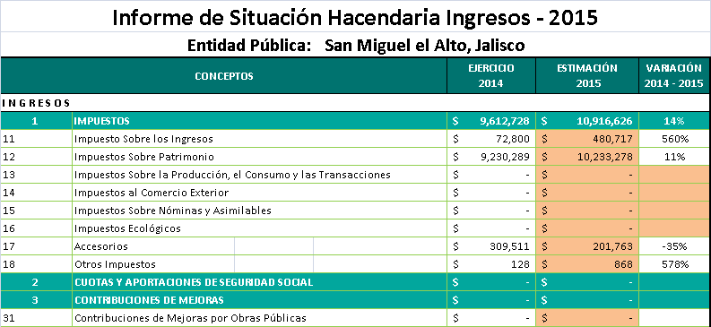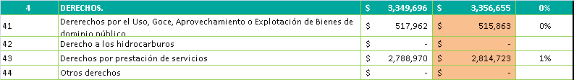 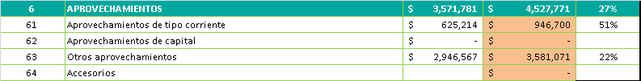
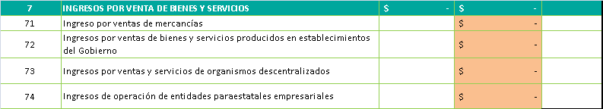
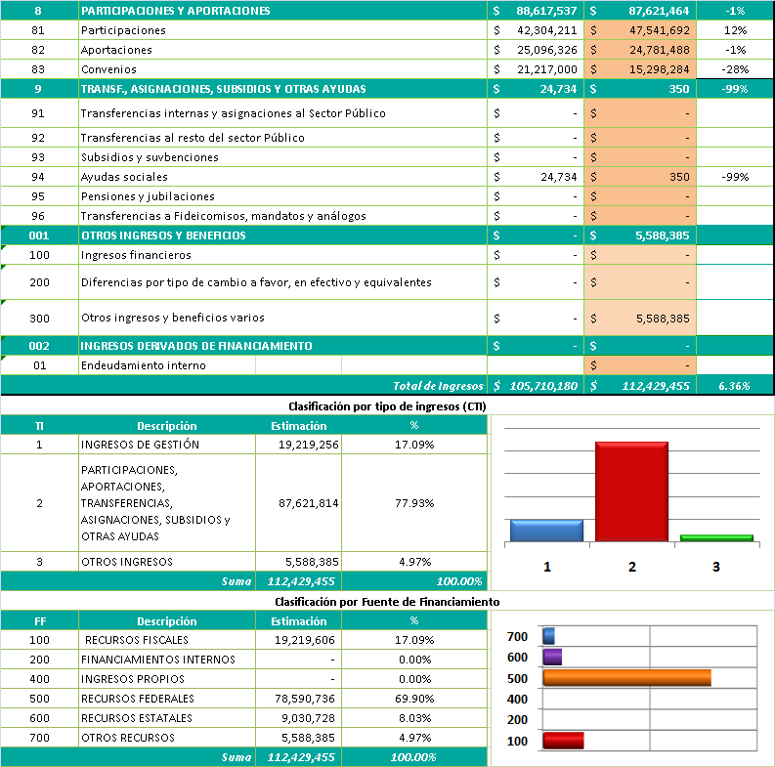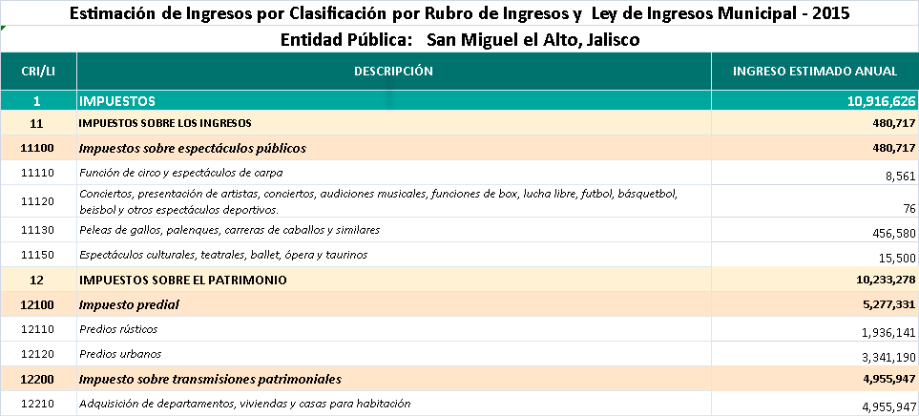
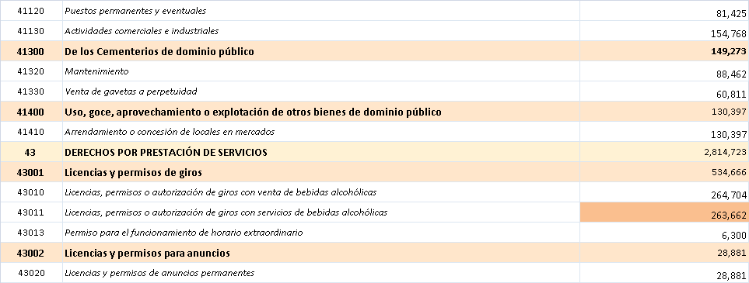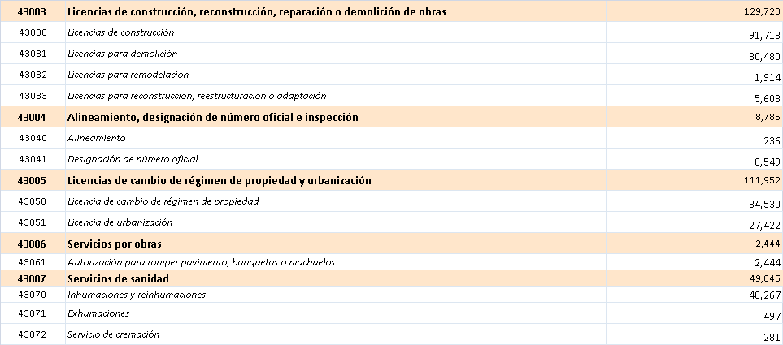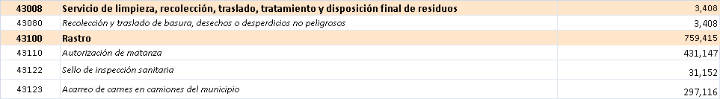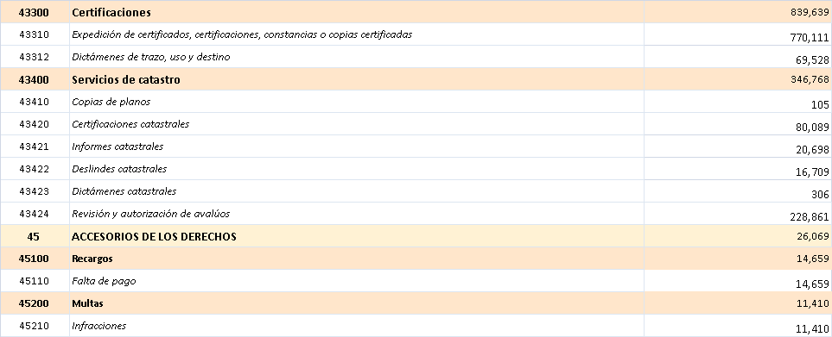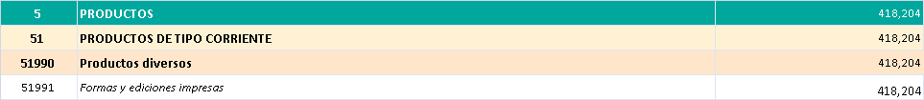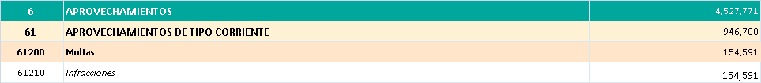
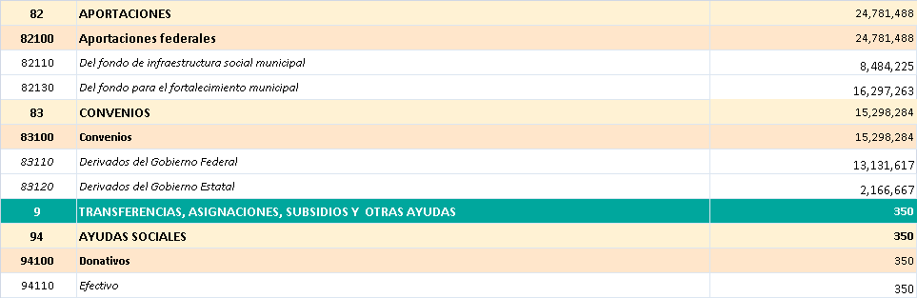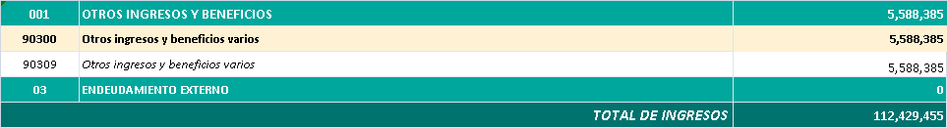

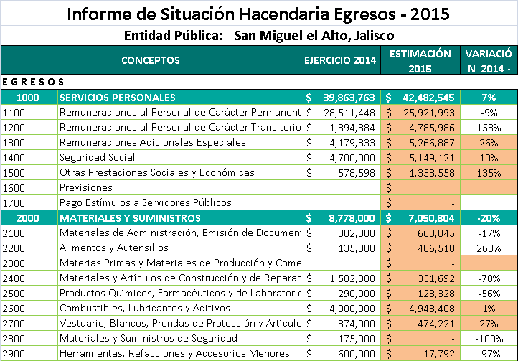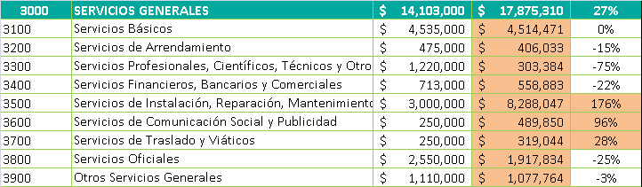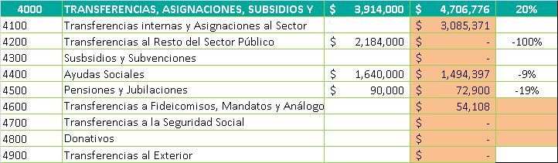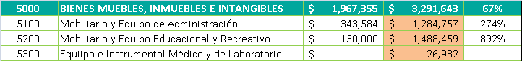
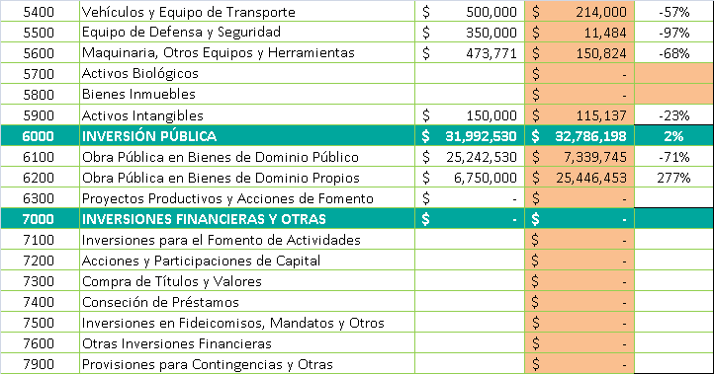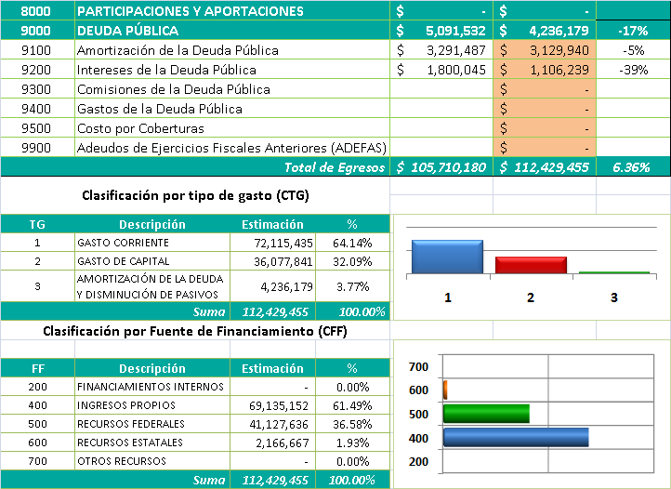

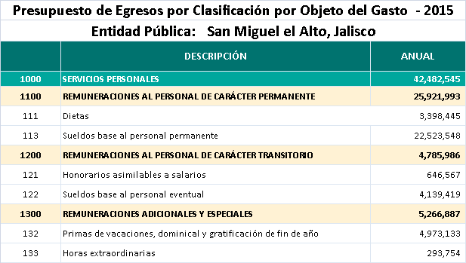
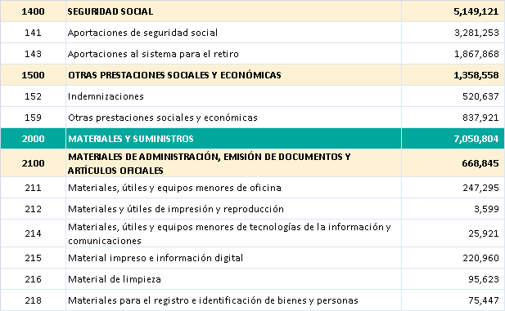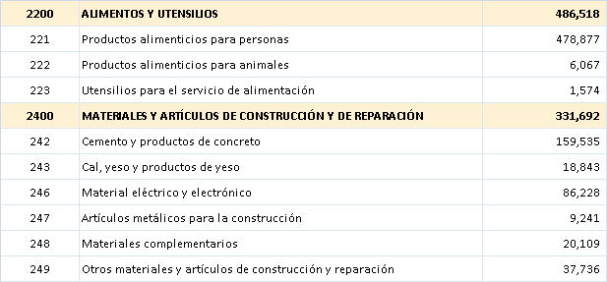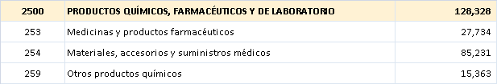
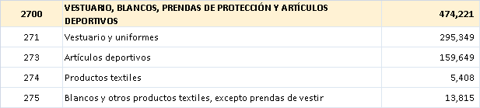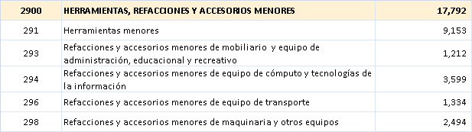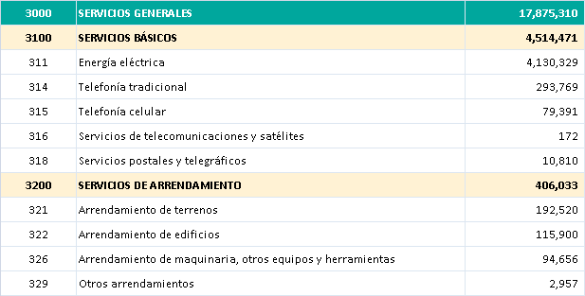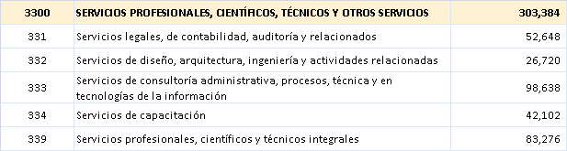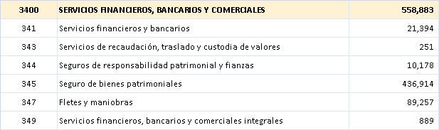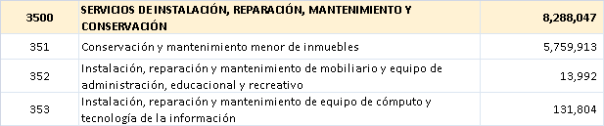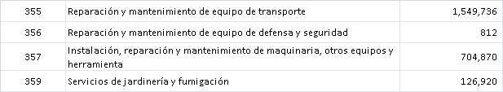
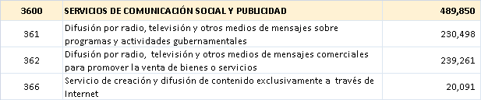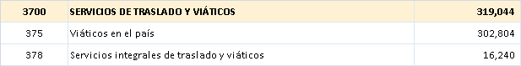
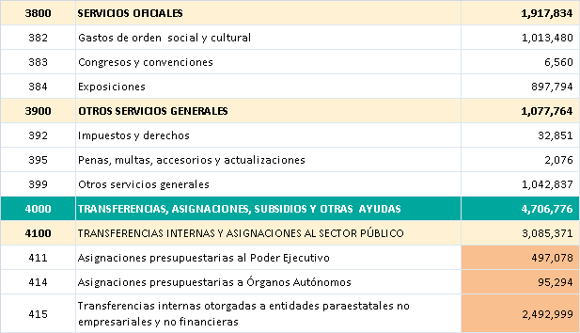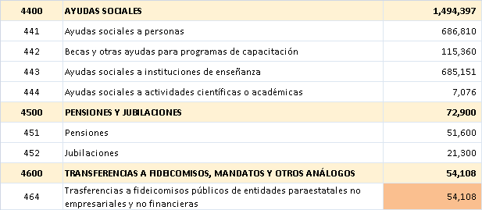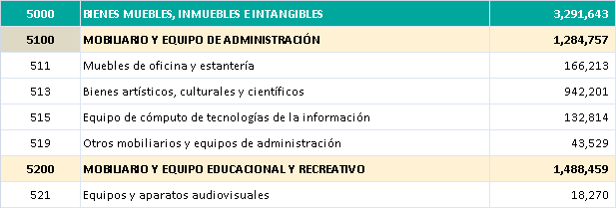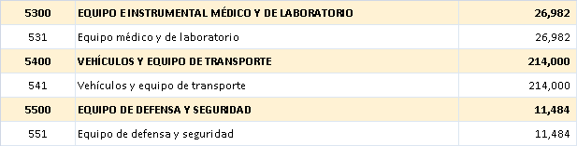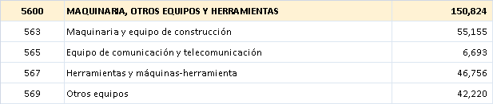
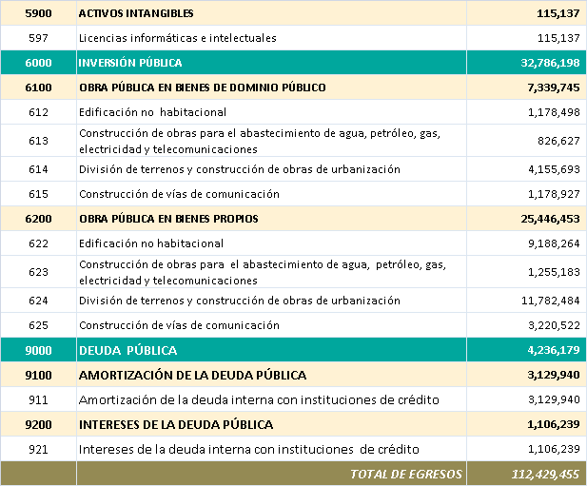

Prosiguiendo con el desahogo de la sesión, y en apego al Orden del Día para esta Sesión, el Presidente Municipal informa que el siguiente punto es la clausura, dando por concluida la misma, siendo las 12:14 doce horas con catorce minutos del día de su realización siendo el 24 de Junio del año 2016 dos mil dieciséis, siendo válidos todos y cada uno de los acuerdos tomados en la Sesión.------------------------------------------------------

CONSTE. DOY FE.

SECRETARIO GENERAL DEL AYUNTAMIENTO
LIC. JOSÉ MIGUEL LOZA ALCALÁ

